学习习近平总书记关心职业教育高质量发展重要论述
推动学院高质量发展

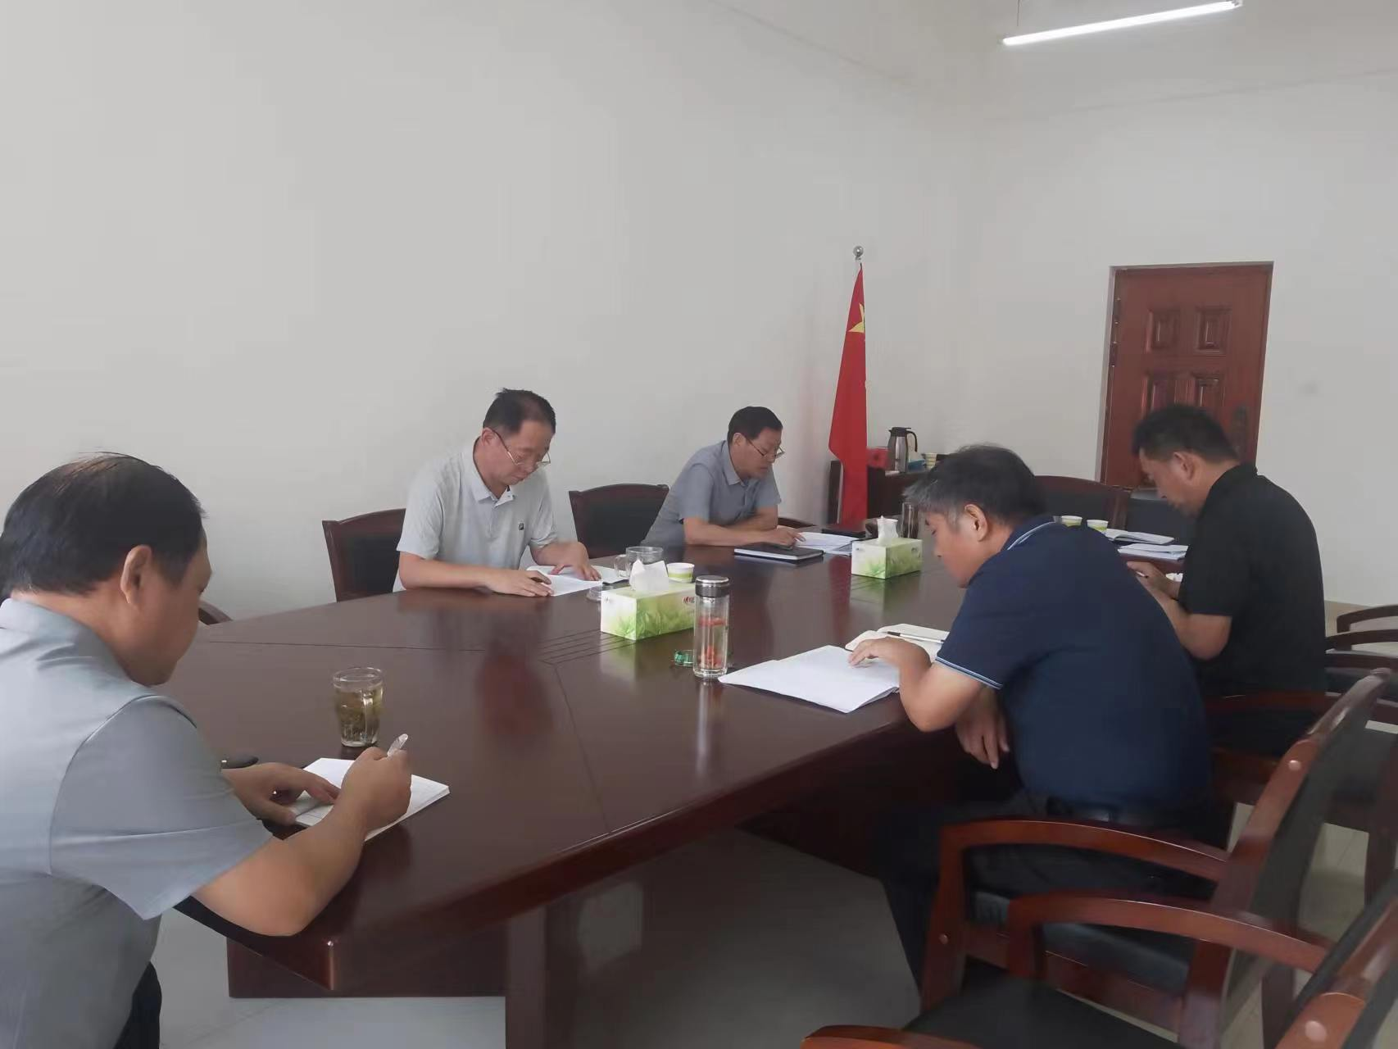
7月21日，我院党委中心组深入学习习近平总书记关心职业教育高质量发展的重要论述，并围绕“坚守育人初心，推动学院职业教育高质量发展”进行研讨交流，学院党委书记王宇主持学习并讲话。
王宇书记指出，我院推动职业教育高质量发展当前要落实好六项任务：统一思想、提高站位，贯彻职业教育高质量发展理念；坚守初心、牢记使命，推进立德树人工作落细落小落实；突出优势、优胜劣汰，确保人才培养与社会发展需要高度匹配；走进企业、引企入校，通过双向实训基地建设推进新型学徒制；扩大影响、做深内涵，充分发挥好职业教育的作用，引领职教改革；构建“入学即入职、工学结合”的招生、就业、人才培养一体化的特色办学体系。
崔长晋院长强调，我们要统一思想、振奋精神，学深悟透习总书记的讲话精神，抓住职业教育大力发展的机遇，借力职业教育高质量发展的新理念、新举措、新机制，提高站位、把好方向，贯穿学院工作的全过程、各方面；坚守初心、牢记使命，抓紧抓实立德树人根本任务，深化新时代思政课改革创新，建设一流师资队伍；找准定位、突出特色，紧盯产业链条、市场信号、技术前沿和民生需求，不断调整聚焦学院人才培养、科学研究和服务社会方向，更好服务南阳省域副中心城市建设。

